必修2第2章第2节伴性遗传 教学设计
一、教学目标
1.知识目标
a. 理解伴性遗传的概念
b. 概述伴性遗传的特点
c. 掌握伴性规律在生产实践中的应用
2.能力目标

a. 通过观察、分析色盲遗传图解，分析和归纳伴X隐性和伴X显性遗传特点
b. 利用伴性遗传规律做遗传图解解释伴性遗传实际应用
3.情感目标
a. 认同道尔顿勇于承认自己是色盲患者，并将自己的发现公之于众的献身科学、尊重科学的精神
b. 探讨如何利用伴性遗传的知识指导人类本身的优生优育，从而提高人口素质
二、教学要点
伴X隐性和伴X显性遗传特点
三、教学难点
红绿色盲遗传特点
四 教学流程
教学流程 | 教师活动 | 学生活动 | 设计意图
环节一：课程导入 | 课件展示红绿色盲检查图和抗维生素D佝偻病图，引导学生进行色盲自我检测，介绍我国人群中红绿色盲病的患病情况：男性患病率为7%，女性患病率为0.5%，而抗维生素D佝偻病女性患者多于男性，引导学生思考这两种遗传病与性别关系，导入课题。 | 色盲检测；讨论、思考。 | 激发学生的学习兴趣；导入课题。
环节二：讲授新课 | 一、伴性遗传的概念  1.举例说明红绿色盲、抗维生素D佝偻病与果蝇眼色遗传特点，导入伴性遗传概念：基因位于性染色体上，遗传总是和性别相关联的现象。介绍其他伴性遗传现象：血友病、雌雄异株植物某些性状的遗传。  2.质疑：这些遗传病的发病率为什么男女不平等？还有哪些遗传特点？  二、人类红绿色盲症  1.红绿色盲症的发现  让学生阅读红绿色盲症发现故事，进行献身科学、尊重科学、勇于承认不足的情感态度价值观教育。  2.色盲遗传家系图谱分析  （1）让学生进行教材“资料分析”分析人类红绿色盲症遗传图谱，思考回答相关问题： [来①  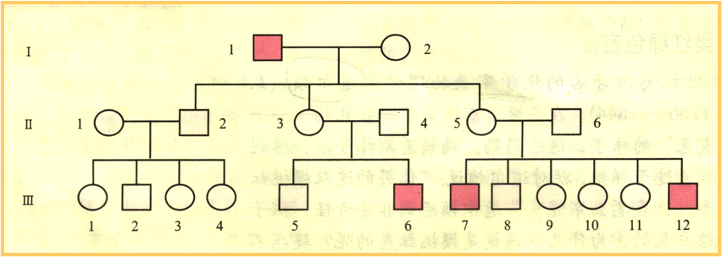  ①图中患病者是什么性别的？说明色盲遗传与什么有关？（男性；与性别有关）。  ②I代中的1号是色盲患者，他将自己的色盲基因传给了Ⅱ代中的几号？（3号和5号）。  ③I代中的1号是否将自己的色盲基因传给了Ⅱ代2号？这说明红绿色盲基因位于X染色体上还是Y染色体上？（没有。因为I代1号传给Ⅱ代2号的是Y染色体，如果色盲基因位于Y染色体上，则Ⅱ代2号肯定是色盲患者，故红绿色盲基因位于X染色体）。  ④为什么Ⅱ代3号和5号有色盲基因而没有表现出色盲症？（因为Ⅱ代3号和5号只有一条染色体上有色盲基因，而色盲基因是隐性基因，被显性的正常基因所掩盖。）  （2）质疑：红绿色盲基因位于X染色体，相关基因型如何表示？  3.红绿色盲基因型和表现型  （1）让学生根据表现型写出基因型，强调伴性遗传基因型的规范书写。  女性 男性  基因型 X^{B}X^{B} X^{B}X^{b} X^{b}X^{b} X^{B}Y X^{b}Y  表现型 正常 正常（携带者） 色盲 正常 色盲  （2）让学生思考回答：从表中分析，为什么红绿色盲的患者男性多于女性？（男性只要X染色体上有色盲基因b，就表现为色盲患者；而女性有两条X染色体，必须两条染色体上都有色盲基因b，才表现为色盲患者）。  归纳红绿色盲遗传第一个特点：男患者多于女患者。  （3）质疑：红绿色盲的遗传除了男性患者比女性患者多以外，还有其他什么特点？  4.红绿色盲遗传特点  （1）讲解遗传图解：女性正常和男性色盲婚配，伴性遗传图解的规范书写。  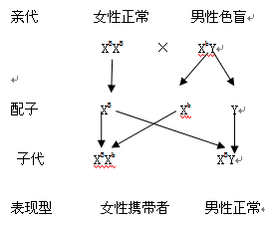  （2）让学生完成遗传图解2：女性携带者与男性正常婚配  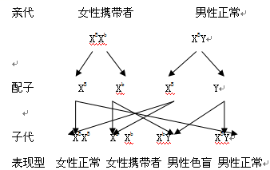  指出遗传图解2是图解1的延续，引导学生分析得到色盲基因的传递情况：外公→母亲→儿子，归纳红绿色盲遗传的第二个特点：交叉遗传和隔代遗传。  （3）继续让学生完成遗传图解3和4，分析归纳红绿色盲遗传的其他特点。  遗传图解3：女性携带者与男性色盲婚配  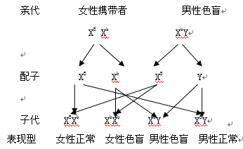  分析：女儿的一个色盲基因从父亲得到，而父亲只要携带一个色盲基因就肯定色盲，即“女病父必病”。  遗传图解4：女性色盲和男性正常婚配  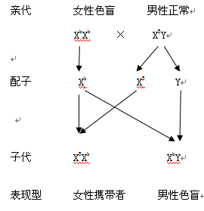  分析：母亲色盲，一定将一个色盲基因传给儿子，儿子携带一个色盲基因必然患色盲，即“母病儿必病”。  综合遗传图解3和4，归纳红绿色盲遗传第三个特点：女病父子病。  【小结】红绿色盲遗传特点：  1.男患者多于女患者。  2.交叉遗传和隔代遗传。  3.女病父子病。  【课堂练习】  （2017•海南卷.22）甲、乙、丙、丁4个系谱图依次反映了a、b、c、d四种遗传病的发病情况，若不考虑基因突变和染色体变异，那么，根据系谱图判断，可排除由X染色体上隐性基因决定的遗传病是  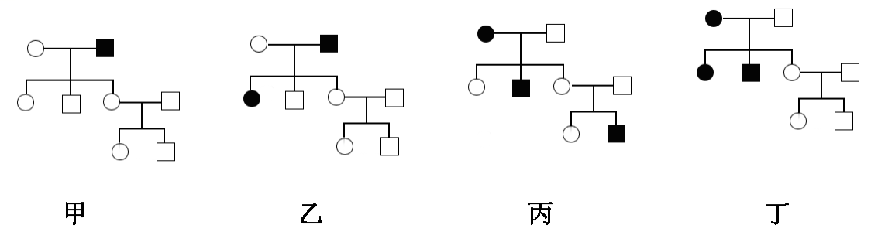  A．甲 B．乙 C．丙 D．丁  【答案】D  5质疑：抗维生素D佝偻病为伴X显性遗传病，其遗传规律如何？  三、抗维生素D佝偻病  1. 简介抗维生素D佝偻病症状与发病率。  2.让学生根据抗维生素D佝偻病表现型写出基因型。  女性 男性  基因型 X^{D}X^{D} X^{D}X^{d} X^{d}X^{d} X^{D}Y X^{d}Y  表现型 抗维生素D佝偻病患者 抗维生素D佝偻病患者 正常 抗维生素D佝偻病患者 正常  3.让学生思考：为什么女性患者多于男性患者？（女性只要两条X染色体其中一条携带患病基因就表现为患病，而男性只有一条X染色体）。  4.让学生完成两个婚配遗传图解：  （1）X^{D}Y×X^{d}X^{d} （2）X^{d}Y×X^{D}X^{d}  配子 X^{D} Y X^{d} X^{d} Y X^{D} X^{d}  子代 X^{D}X^{d} X^{d}Y X^{D}X^{d} X^{D}Y X^{D}X^{d} X^{d}Y  分析：父亲患病，一定将X染色体的患病基因传给女儿，女儿一定患病，即“父病女必病”；儿子患病，X染色体的患病基因一定来自母亲，母亲一定患病，即“儿病母必病”。综合起来为“男病母女病”。  归纳抗维生素D佝偻病第二个特点：父病母女病。  5.师生共同归纳显性遗传病特点：世代遗传。  【小结】抗维生素D佝偻病遗传特点：  1.女患者多于男患者。  2.父病母女病。  3.世代遗传。  【典型例题】  (2015·课标I卷.6) 抗维生素D佝偻病为X染色体显性遗传病，短指为常染色体显性遗传病，红绿色盲为X染色体隐性遗传病，白化病为常染色体隐性遗传病。下列关于这四种遗传病特征的叙述，正确的是  A.短指的发病率男性高于女性  B.红绿色盲女性患者的父亲是该病的患者  C.抗维生素D佝偻病的发病率男性高于女性  D.白化病通常会在一个家系的几代人中连续出现  【答案】B  四、伴性遗传在实践中的应用  (1)指导人类的优生优育  【典型例题】  血友病属于隐性伴性遗传病。某人患血友病，他的岳父表现正常，岳母患血友病，对他的子女表现型的预测应当是  A. 儿子、女儿全部正常 B. 儿子患病，女儿正常  C. 儿子正常，女儿患病 D. 儿子和女儿中都有可能出现血友病患者  【答案】D  (2)动植物品种的选育  【典型例题】  鸡的性染色体为Z和W，其中母鸡的性染色体组成为ZW。芦花鸡羽毛有黑白相间的横斑条纹，由Z染色体上的显性基因B决定；它的等位基因b纯合时，鸡表现为非芦花，羽毛上没有横斑条纹。以下说法正确的是  A. 一般地，母鸡产生的一个卵细胞中含有的性染色体一定是Z  B. 正常情况下，公鸡体细胞有丝分裂后期，含有4条Z染色体  C. 非芦花公鸡和芦花母鸡杂交，后代公鸡全为非芦花，母鸡全为芦花  D. 芦花公鸡和芦花母鸡杂交，后代出现非芦花鸡一定是公鸡  【答案】B | 回顾、阅读、思考。  阅读。  分析、作答。  书写。  分析，回答。  做红绿色盲遗传图解，分析归纳。  分析作答。  书写。  思考、阅读、回答。  作图、分析、归纳。  分析、回答。  演练、作答。 | 温故知新。  初步学会遗传图谱分析，了解红绿色盲遗传特点。  落实伴性遗传基因型规范书写。  掌握红绿色盲遗传特点。  加深对红绿色盲遗传特点的理解。  落实伴性遗传基因型规范书写。  掌握伴X显性遗传特点。
环节三：课堂小结 | 1.人类红绿色盲症  （1）遗传性质：X染色体上的隐性基因(b)控制  （2）特点：男患者多，交叉和隔代遗传，女病父子病  2，人类抗维生素D佝偻病特点  （1.）遗传性质： X染色体上的显性基因(D)控制  （2）女患者多，交叉和代代遗传，男病母女病 | 呼应。 | 回顾本节要点

